Appendix 4: Rengøring af stoleenheden efter endt arbejdsdag – Institut for Odontologi og Oral Sundhed

Stolen køres op!
Synligt blod aftørres med fugtige servietter, derefter aftørres med en desinfektionsserviet.

Forudsætninger
Mild sæbe
Handsker (éngangshandsker)
2 spande sæbevand, 2 klude og 2 håndklæder (til at tørre efter med).
Spanden placeres på bord ved håndvask.

Alle overflader afvaskes og aftørres i følgende rækkefølge:

Første spand sæbevand, 1 klud, 1 håndklæde
1. Vandhane, skærmvæg, vask, bord, tastatur, skærm, og fronter på skabe og skuffer
2. Patientstolen, nakkestøtte, ryg, sæde
3. Operatørstol, ryg, sæde, fod/bøjle
4. De nederste 25 cm af unitstander, fodkontakt
5. Fodkontakt placeres på stolesædet på en klud/serviet
Vandet tømmes af i vasken

Anden spand sæbevand, 1 klud, 1 håndklæde
6. Unit’s overflader (incl. lampe og diverse svingarme), indtil ca. 25 cm fra gulvet
7. Top - ophængte instrumenter, instrumentbro, kontrolpanel, skærm, instrumentbakkeholder.
8. Holder til vandkrus, vandkrusfylder, sugeslanger
9. Skyl fontænen ved at trykke på tasten til fontæneskyl, derefter rengøres fontænens ud - og indvendige side
10. Tøm vandet i vasken og gør vasken ren

De roterende instrumenter, scaler og trefunktionssprøjte placeres i instrumentskylleholderen. (skylleholderen er placeret under fontænen)
NB! Hylster/skjold på trefunktionssprøjten afmonteres inden den sættes i skylleholder.
Begge sugeslanger monteres på adapterne på det automatiske sugerensesystem. Efter gennemskylningen sættes sugeslanger på plads.
Husk: Hygiejnecover, sugeadaptor og trefunktionssprøjtens hylster placeres på instrumentbakke.

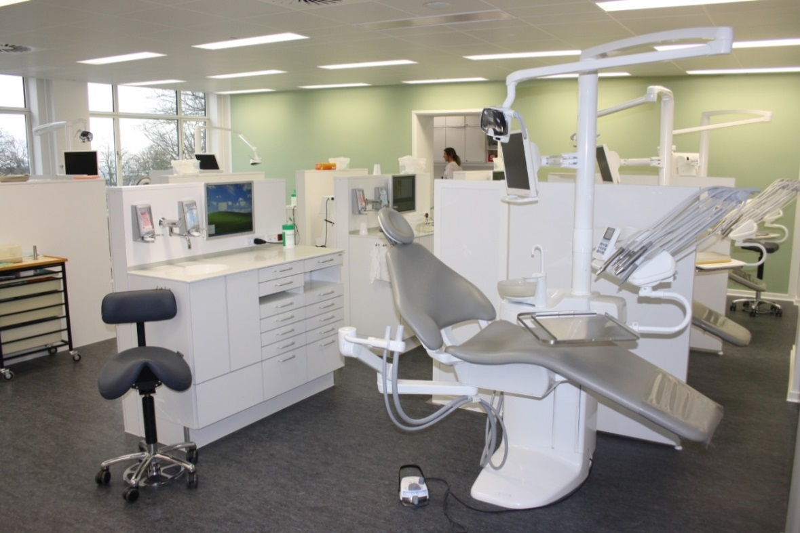
9
7
8
5
4
2
3
10
1
6

